## 数据管理

## 数据上报审核

### 数据手工上报

1. 增加《国控水质自动监测站数据监控日报》《白洋淀及上游流域水质自动监测超标时段一览表》两份数据导入功能；
2. 《国控水质自动监测站数据监控日报》数据源为《国控水质自动监测站数据监控日报【2.1】【第1373期】》
3. 《白洋淀及上游流域水质自动监测超标时段一览表》数据源为《白洋淀及上游流域水质自动监测日报【2023年1月31日】【第1049期】》

# 调度监管

## 监测报警

### 超标报警

1. 包括“自动监测超标报警信息、自动监测超标报警分析”2部分；
2. 使用“数据手工上报”模块新增的《国控水质自动监测站数据监控日报》《白洋淀及上游流域水质自动监测超标时段一览表》两份数据；

#### 自动监测超标报警信息

1. 详见原型设计

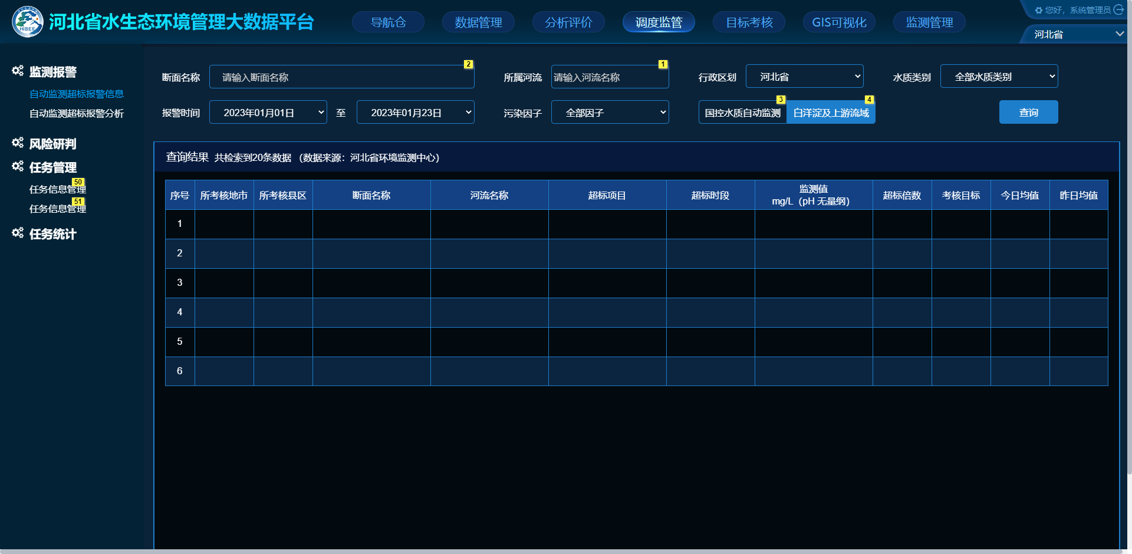

#### 自动监测超标报警分析

1. 详见原型设计

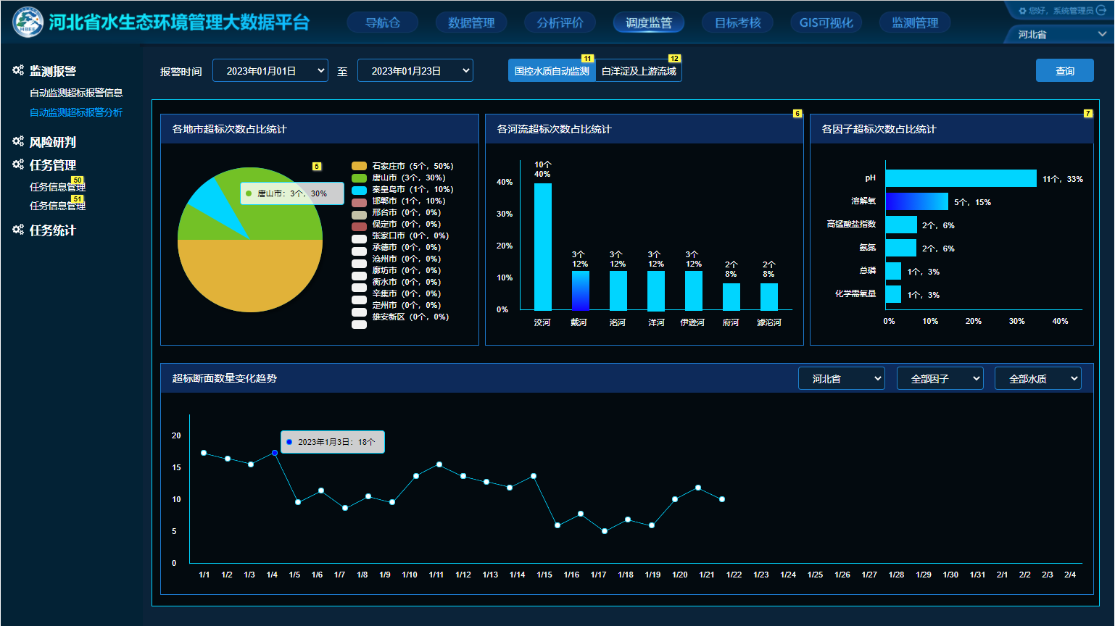

## 任务管理

1. 分为发件人和收件人两类账号；

### 任务信息管理（发件人）

#### 信息列表

1. 详见原型设计

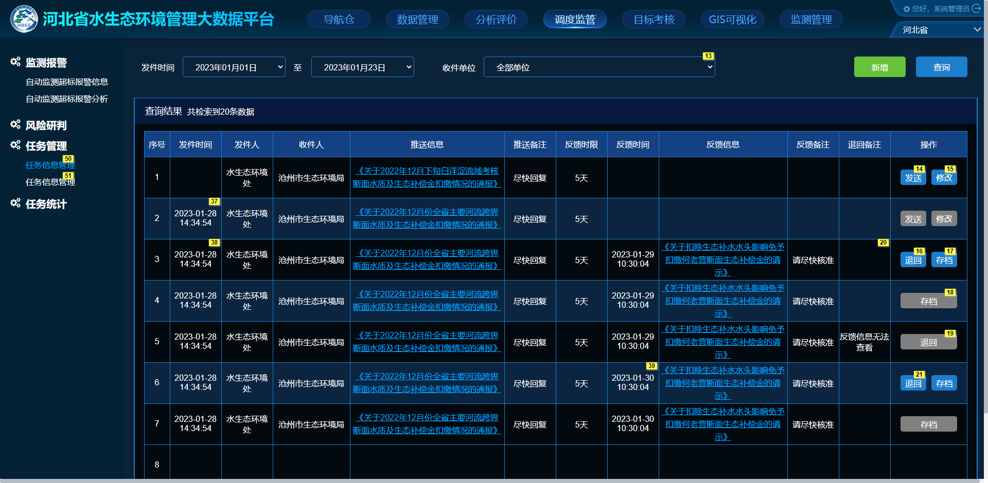

#### 新增发文

1. 详见原型设计

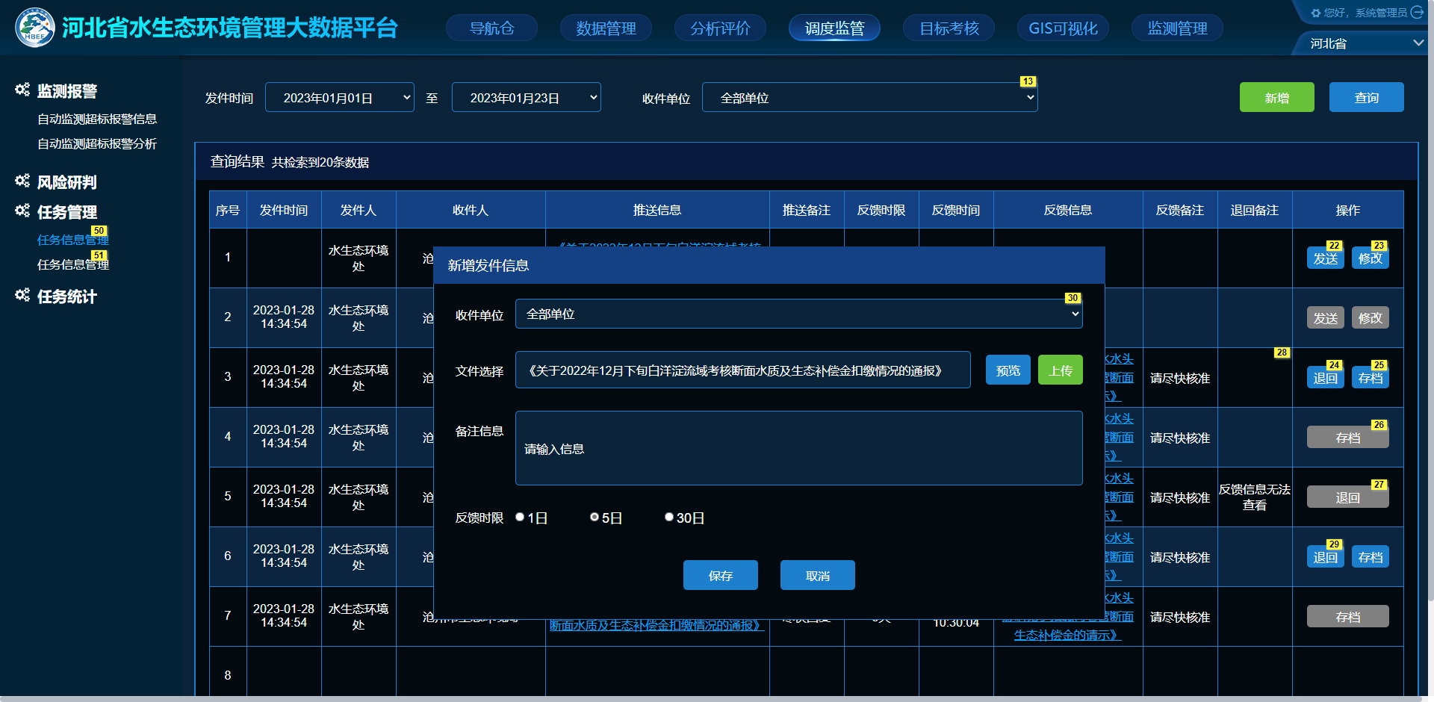

#### 修改发文

1. 详见原型设计

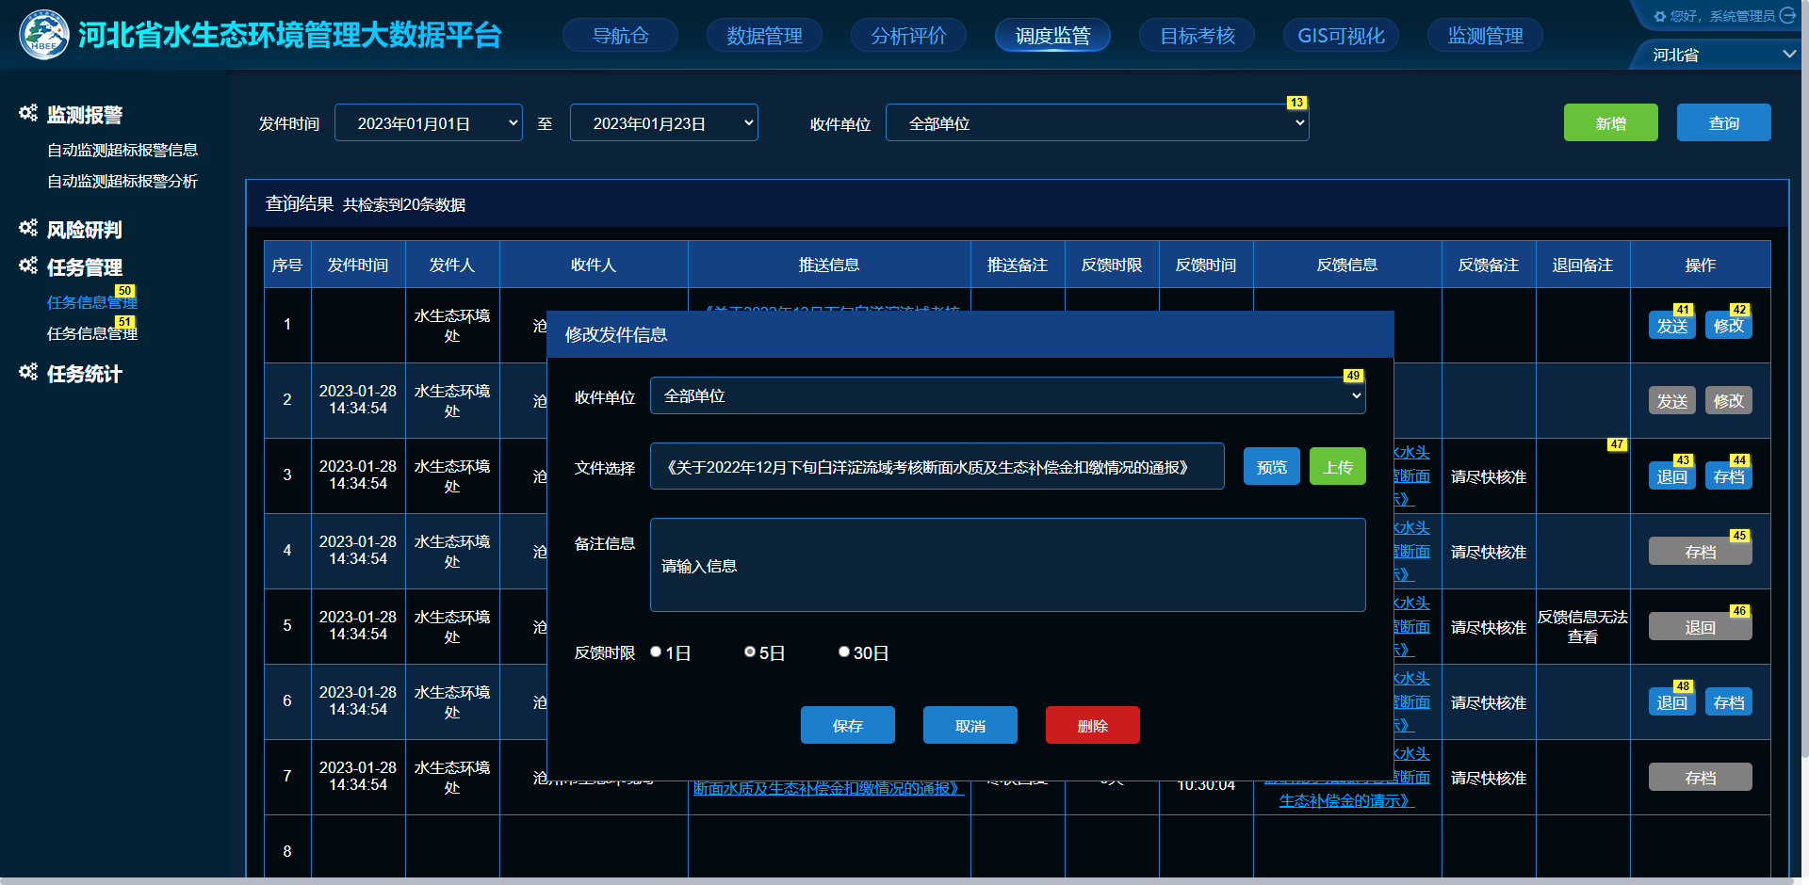

### 任务信息管理（收件人）

#### 信息列表

1. 详见原型设计

